博客记录以及打卡格式

**博客记录**

相信大家应该都有自己的博客了，博客平台：csdn，博客园，简书，知乎，牛客网，甚至**小红书（新的分享方式）或者抖音录一段今日收获的视频（小红书或者抖音可以@我，我去给你点赞）**

海外录友也可以使用github来记录，都可以作为自己的博客场地，或者 自己搭建博客网站（如果还没点知名度的话，自己的博客网站访问量会低的可怜，所以建议小白的话，初期还是先用博客平台更有利于别人看到自己的文章）

博客标题建议为： **代码随想录算法训练营第一天 | 题目、题目**

例如标题为：**代码随想录算法训练营第一天| 704. 二分查找、27. 移除元素**。 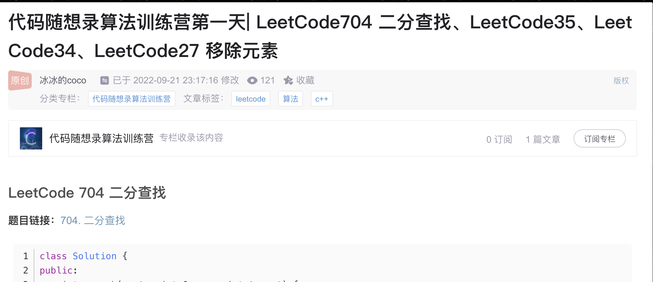

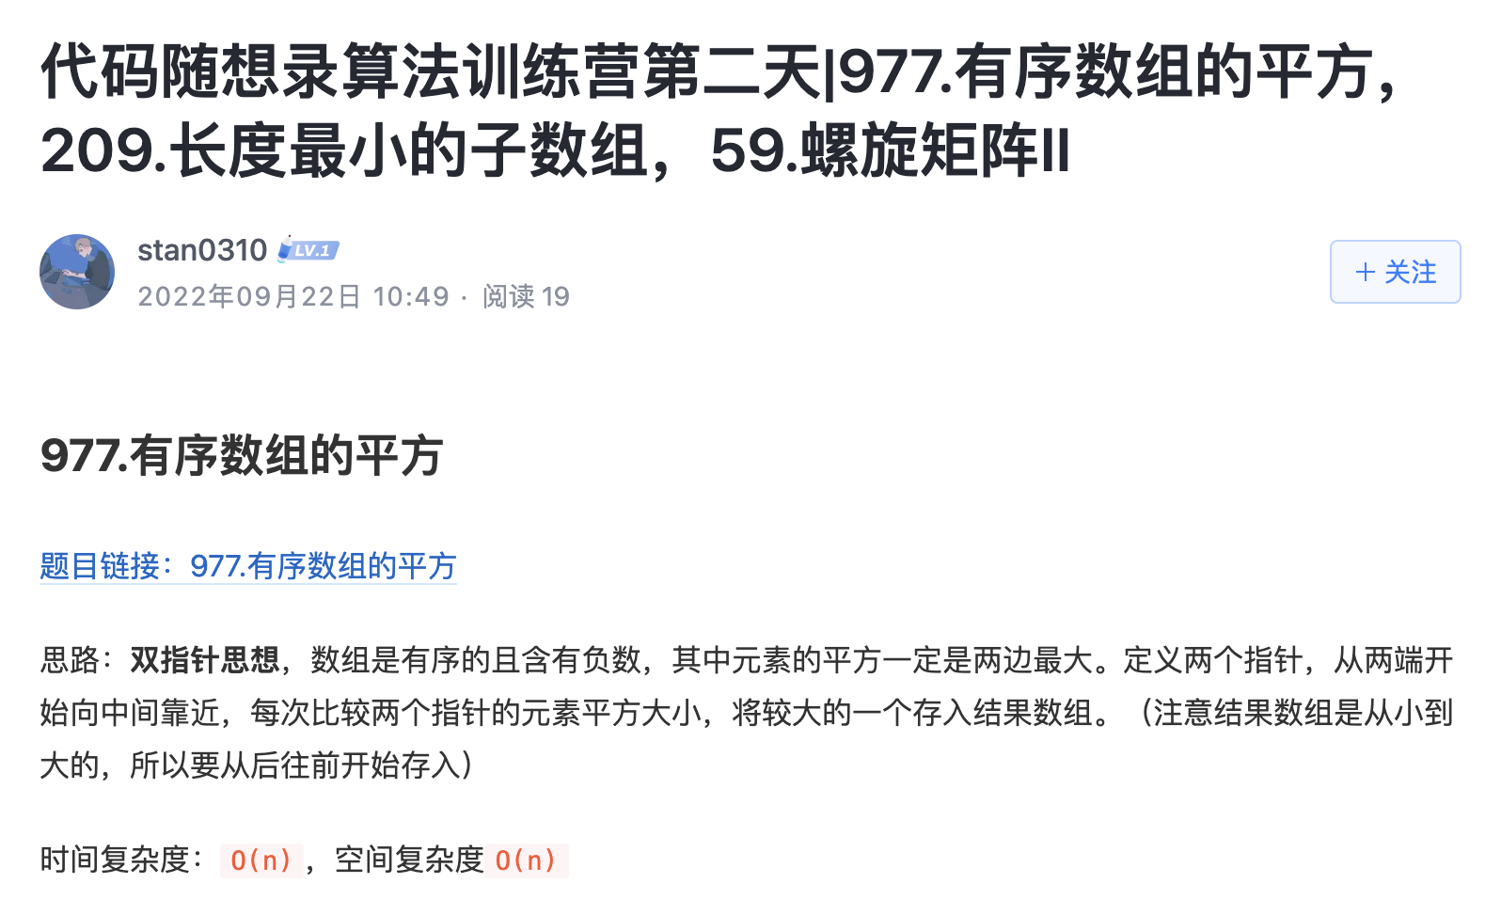

博客内容：

* 今日学习的文章链接和视频链接
* 自己看到题目的第一想法
* 看完代码随想录之后的想法
* 自己实现过程中遇到哪些困难
* 今日收获，记录一下自己的学习时长

例如博客开篇这么写：

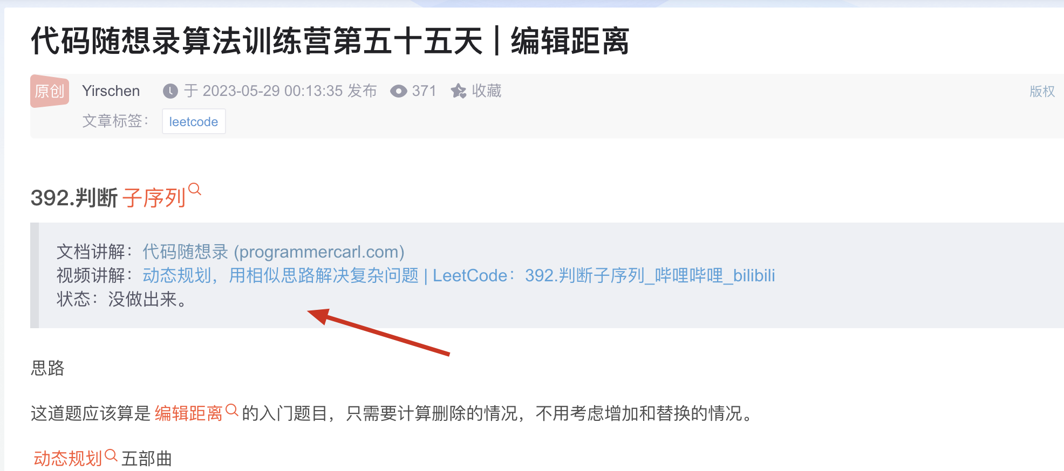

建议大家每天多看看训练营中录友们彼此的博客，看看别人的总结，再看看自己的总结，这样才会有收获和进步。

**如果时间紧张，博客就简单记录一下也是可以的，但一定要坚持写博客！**

**（大家在写博客的时候 引用代码随想录的内容 记得说明出处并给出代码随想录的链接）**

打卡方式

每天打卡记录在共享excel中（群公告中会有链接），excel中有大家在群里的昵称，然后大家每天在自己的记录中，更新打卡信息，如图：

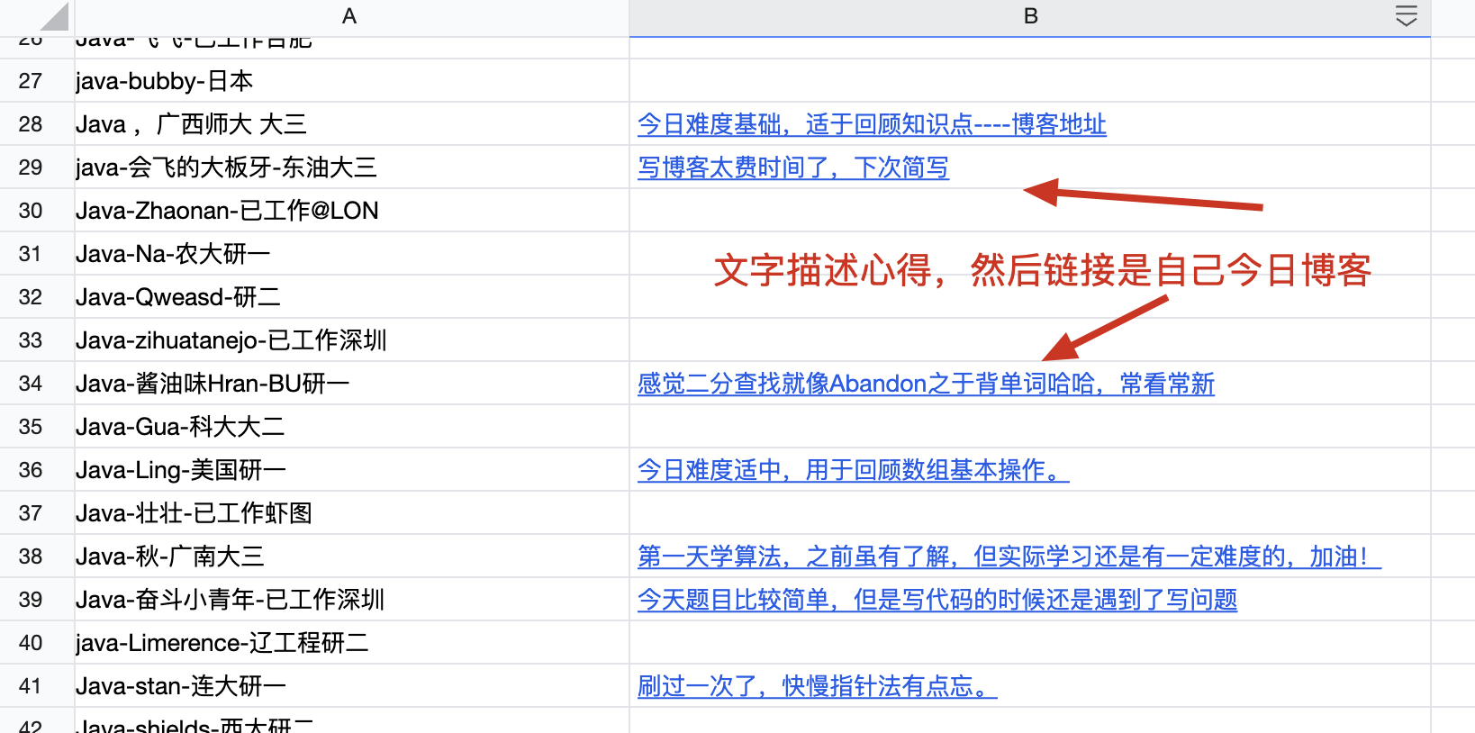

打卡的格式为： 今天心得（就简短的一句话） ，附上博客链接，方式：

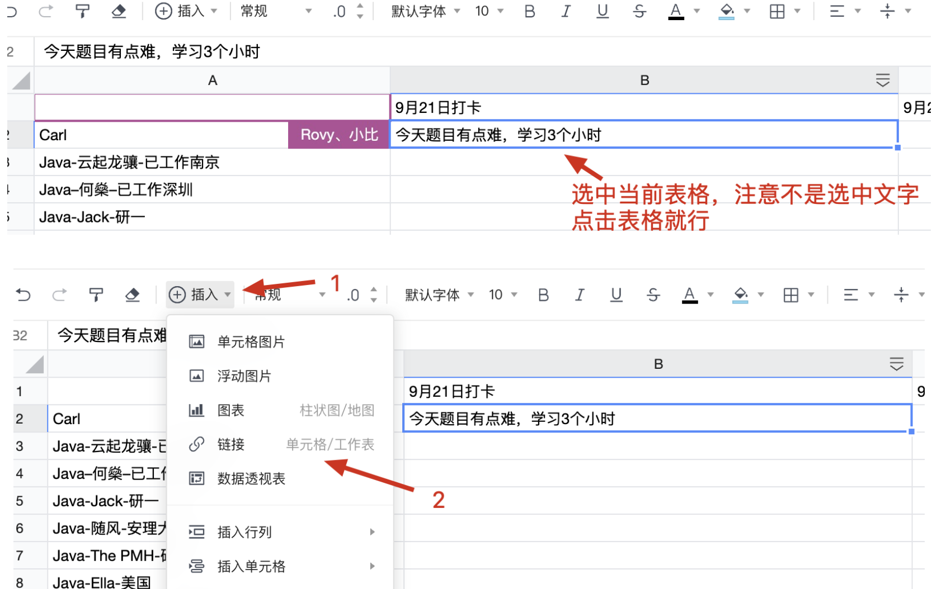

有的录友把文字堆成很长的一行，例如这样：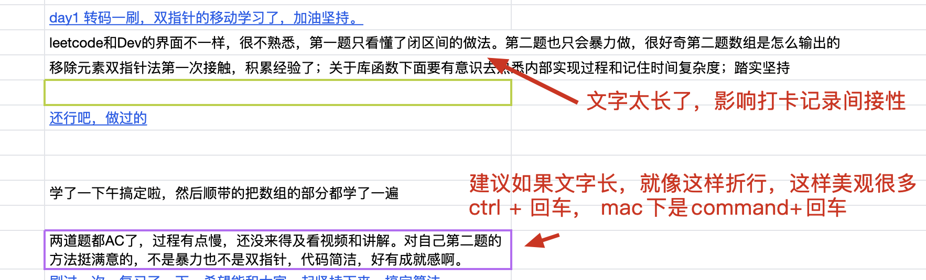

大家也可以看看，刚刚结束的五期录友们打卡情况：[代码随想录算法训练营五期](https://docs.qq.com/sheet/DUGVNa2VwRHRicUJu?tab=BB08J2) ，**可以发现行百里者半九十**，所以大家既然参加了训练营一定要坚持下来。即使某几天有特殊情况跟不上，后面也可以补卡追上来，五期录友基本都是 疫情高发期，阳了的，依然有不少录友坚持了下来。 同时也可以看[代码随想录算法训练营九期](https://docs.qq.com/sheet/DUGtQc25UV1RQYWZv?tab=BB08J2) 录友最后的总结，很多录友最后总结做的很好。

博客推荐

每日打卡，如果大家感觉自己写的博客不错的话，就在打卡内容后面写上 （求推荐），我们会重点看大家的博客，会放在[每日精华](https://www.yuque.com/chengxuyuancarl/wnx1np/ktwax2) 对应的章节中，推荐给训练营的小伙伴们。 这样既增加自己博客的曝光，也让录友们有优质的博客可以参考。

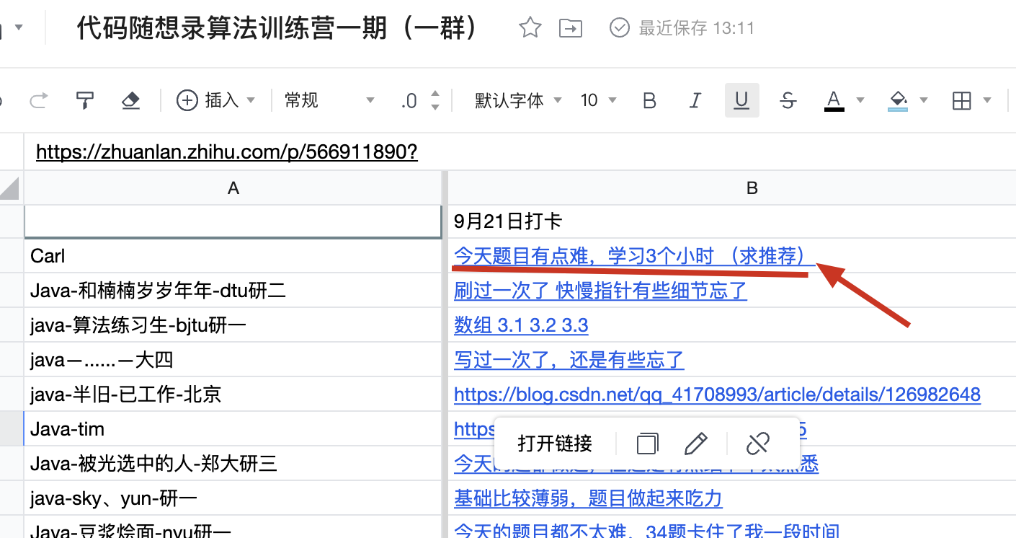

训练营中，很多录友的博客写的非常好，而且自己画的图很精美，建议大家自己画的图，一定要加水印，要不然 很容易被别人盗取，而且水印最好是 覆盖一点内容，这样 别人不容易做去水印的操作。

参与开源项目

可以锻炼自己参与开源项目的能力，学会提交PR很重要。 如何提交PR可以看这里：<https://www.programmercarl.com/qita/join.html>

大家在刷代码随想录的时候，可以给代码随想录Github：<https://github.com/youngyangyang04/leetcode-master> ，提交PR，成为contributor。（网站会定期同步github上的内容）

以下情况大家可以提交PR，卡哥会通过大家的代码合入：

1. 发现 文中的错别字。
2. 发现 题解中其他语言版本，例如java，写的思路和代码随想录不一致。
3. 补充其他语言版本
4. 因为力扣修改后台数据，导致目前代码随想录上的代码不同通过

卡哥合入对应PR后，大家的github头像会出现在 41k star的 github仓库的 contributors 列表： <https://github.com/youngyangyang04/leetcode-master/graphs/contributors>